**Aufgabe 1: Fußballregeln**

Stelle eine Recherche zu den wichtigsten Fußballregeln an und liste sie auf!

* Wie viele Mannschaften sind Teil eines Spiels?
* Wie viele Spieler sind pro Mannschaft auf dem Spielfeld?
* Wie lange dauert ein Fußballspiel?
* Wie viele Pausen gibt es und wie lange sind sie?
* Was ist ein Einwurf?
* Was ist ein Abstoß?
* Was ist ein Eckstoß?
* Was ist ein Freistoß?
* Was ist ein Strafstoß?

Schreibe die Antworten in ein Textdokument, speichere dieses und gib es ab!

**Aufgabe 2: Abseits**

Sieh dir das Video über die Abseitsregel an!

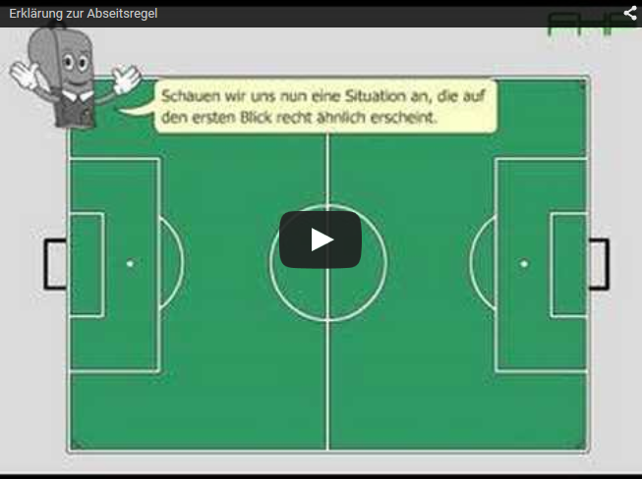

<https://youtu.be/3rZ9r7l0FXo>

Nimm dein Handy und befrage deine Schulkolleg/innen zum Thema Abseits!

Stelle das Video online!

**Zusatzaufgabe: Fußball WM/EM der Männer bzw. Frauen**

**Recherchiere über die letzte Fußball WM/EM der Männer bzw. Frauen und beantworte folgende Fragen!**

* Wo fand sie statt?
* Wer war der Veranstalter?
* Welche Länder waren dabei?
* Wie viele Spiele waren bis zum Finale zu absolvieren?
* Wann begann die Fußball WM/EM?
* Welche Mannschaften trugen das erste Spiel aus?
* Wann war das Finale?
* Wer wurde Welt- bzw. Europameister?
* Wer wurde beste/r SpielerIn des Turniers?
* Wer wurde SchützenkönigIn?



<https://youtu.be/rt9nE-AZe6g> <https://youtu.be/qW8oV4PqfU8>